

Министерство образования и молодежной политики Свердловской области
ГАПОУ СО «Екатеринбургский колледж транспортного строительства»

Отчёт по практическому заданию № 5.2

Выполнил: Ходжаева Ш. З.
Группа: ПР-31
Преподаватель: Мирошниченко Г.В.

2026
Содержание

1. Задание. Разработка мобильного приложения «Кинопоиск» 3
1.1 Описание задачи 3
1.2 Структура проекта 3
1.3 Описание разработанных функций 5
1.4 Алгоритм решения 6
1.5 Используемые библиотеки 8
1.6 Тестовые случаи 8
1.7 Используемые инструменты 9
1.8 Описание пользовательского интерфейса 9
1.9 Приложение (pr screen экранов) 9

1. Задание. Разработка мобильного приложения «Кинопоиск»

Описание задачи
Разработать мобильное приложение «Кинопоиск» в среде Android Studio на языке Kotlin. Приложение предназначено для отправки сетевых HTTP-запросов к API poiskkino.dev, получения информации о фильмах, вывода её на экран и сохранения понравившихся картин в локальную базу данных.
Требования к задаче:
- Разработать экраны авторизации, поиска фильмов, детального просмотра и избранного.
- Реализовать валидацию полей ввода (проверка на пустоту).
- Реализовать асинхронные GET-запросы к API (с передачей параметра query для поиска по названию).
- Реализовать парсинг JSON-ответа для извлечения данных о фильме.
- Настроить локальное сохранение данных (Room) и механизм SharedPreferences для авторизации.

Структура проекта
Описание компонентов структуры проекта (рисунок 1):
- manifests/AndroidManifest.xml – главный конфигурационный файл приложения. Регистрирует стартовую активность и объявляет обязательное разрешение на доступ к сети Интернет (android.permission.INTERNET).
- java/com.example.pract_5_1_hojaeva/ – папка с исходным кодом на Kotlin:
  - MainActivity.kt – точка входа, запускает LogInFragment.
  - LogInFragment.kt – авторизация через SharedPreferences.
  - SearchMovieFragment.kt – экран поиска, выполнение запроса через Volley и парсинг через Gson.
  - MovieDetailFragment.kt – детали фильма, сохранение/удаление из БД.
  - FavoritesFragment.kt – вывод списка сохраненных фильмов через Flow из Room.
  - MovieAdapter.kt – адаптер для RecyclerView.
  - AppDatabase.kt, MovieDao.kt – настройка Room.
  - Movie.kt – модель данных с аннотациями Room.
- res/layout/ – XML-разметка экранов (ConstraintLayout, ScrollView, RecyclerView).
- res/values/ – строковые ресурсы, цвета, темы (strings.xml, colors.xml, themes.xml).
- Gradle Scripts/ – файлы конфигурации сборки (build.gradle.kts).
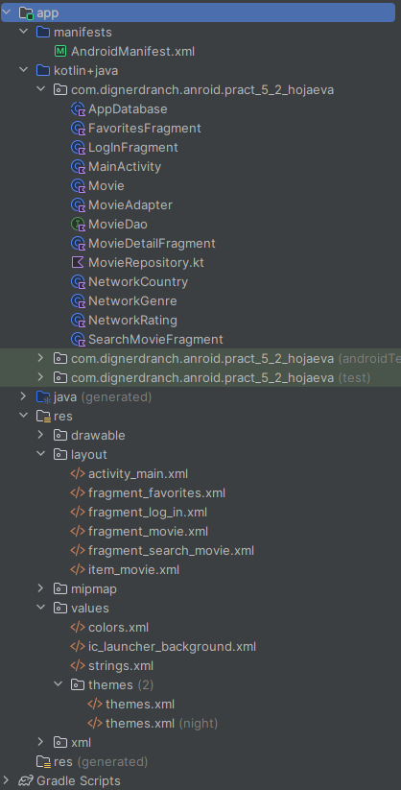
Рисунок 1. Структура решений

1.3 Описание разработанных функций
Методы проекта:
- LogInFragment.btnLogIn.setOnClickListener
  - Входные данные: событие нажатия на кнопку, строки из полей etLogIn и etPassword, сохраненные значения из SharedPreferences.
  - Выходные данные: проверка полей на пустоту. При первом входе – сохранение логина/пароля в SharedPreferences и переход на SearchMovieFragment. При повторном – сверка данных и либо переход на экран поиска, либо вывод Toast с ошибкой о неверных данных.
- SearchMovieFragment.btnSearch.setOnClickListener
  - Входные данные: событие нажатия на кнопку, строка из текстового поля etSearchQuery, константа apiKey.
  - Выходные данные: проверка строки на пустоту. При наличии текста – кодирование строки через URLEncoder (для корректной передачи кириллицы), формирование URL и передача управления библиотеке Volley для выполнения GET-запроса к poiskkino.dev.
- SearchMovieFragment (Анонимный класс JsonObjectRequest.SuccessListener)
  - Входные данные: объект JSONObject (ответ от сервера).
  - Выходные данные: извлечение массива docs. С помощью Gson данные десериализуются в ArrayList<Movie>. Для каждого объекта вызывается prepareForRoom() (конвертация вложенных объектов в строки). Очистка и обновление списка movieLines, передача данных в MovieAdapter для отрисовки на экране.
- MovieDetailFragment.btnSaveToDatabase.setOnClickListener
  - Входные данные: событие нажатия на кнопку, строка из поля etUserNote, объект Movie (полученный из SharedPreferences).
  - Выходные данные: обновление поля userNote у объекта Movie, вызов метода prepareForRoom(). Запуск корутины lifecycleScope.launch с переключением на поток Dispatchers.IO для вызова dao.insertMovie(movie) (сохранение в Room). После завершения – возврат на предыдущий экран (popBackStack) и вывод Toast об успехе.
- MovieDetailFragment.btnDelete.setOnClickListener
  - Входные данные: событие нажатия на кнопку, объект Movie.
  - Выходные данные: запуск корутины с переключением на Dispatchers.IO для вызова dao.deleteMovie(movie) (удаление из Room). После завершения – возврат на предыдущий экран и вывод Toast об удалении.
- FavoritesFragment (Анонимная функция collect внутри lifecycleScope.launch)
  - Входные данные: объект Flow<List<Movie>>, возвращаемый методом dao.getAllMovies().
  - Выходные данные: при каждом изменении таблицы movies в базе данных Room отправляет новый список. Список favoriteMovies очищается, заполняется новыми данными и передается в MovieAdapter через updateData() для автоматического обновления RecyclerView.

1.4 Алгоритм решения
Алгоритм работы приложения в виде блок-схемы (рисунок 2).
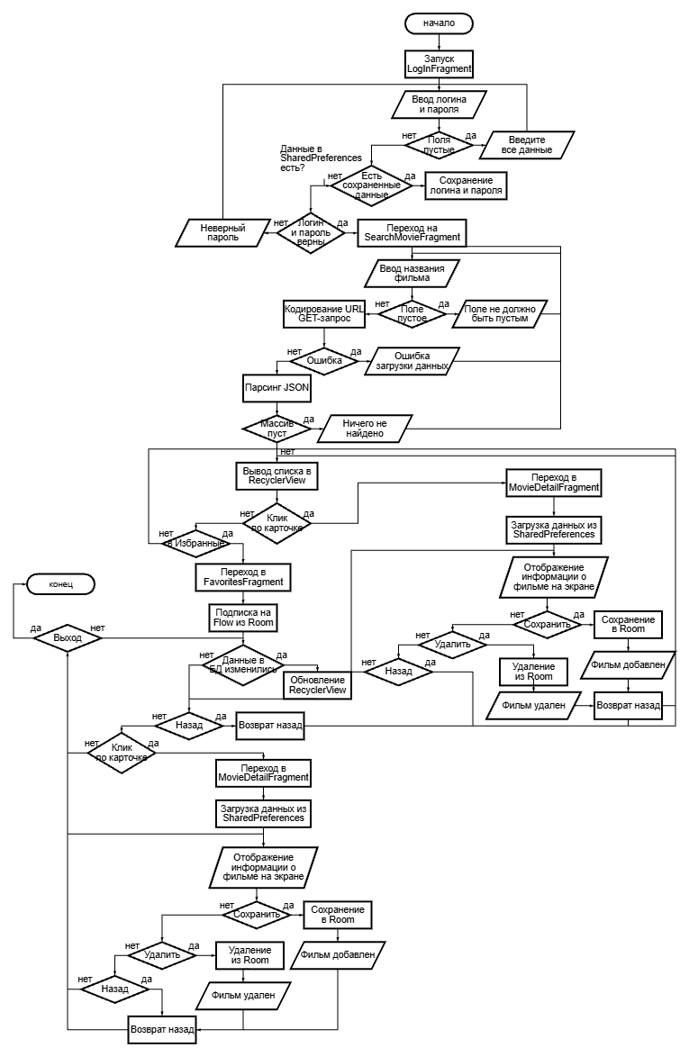
Рисунок 2. Блок-схема

1.5 Используемые библиотеки
- androidx.appcompat:appcompat – поддержка современных графических UI-компонентов и обратная совместимость интерфейса.
- androidx.constraintlayout:constraintlayout – библиотека позиционирования элементов интерфейса на базе гибких привязок (Constraints).
- com.android.volley:volley – внешняя библиотека для эффективного выполнения асинхронных сетевых HTTP-запросов и управления соединениями.
- com.google.code.gson:gson – внешняя библиотека Google для выполнения сериализации объектов Java/Kotlin в формат JSON и выполнения обратной десериализации.
- androidx.room:room-runtime, room-ktx – локальная база данных SQLite с поддержкой корутин.
- kotlinx-coroutines-android – для выполнения сетевых запросов и работы с БД в фоновых потоках.
- androidx.lifecycle:lifecycle-runtime-ktx – для использования lifecycleScope.

1.6 Тестовые случаи
При тестировании погодного модуля проверяются следующие функциональные сценарии:
- Валидация авторизации: Пустой ввод или неверный пароль при уже сохраненном пользователе – вывод Toast-уведомления об ошибке.
- Валидация поиска: Пустой ввод в строке поиска – прерывание запроса, Toast «Введите название».
- Сохранение и удаление: Нажатие «Сохранить» – проверка, что фильм появился в БД. Нажатие «Удалить» – проверка исчезновения из списка.
- Ошибка сети: Отключение интернета – срабатывает ErrorListener – Toast «Ошибка загрузки данных».

1.7 Используемые инструменты
- Язык программирования: Kotlin.
- Среда разработки: Android Studio (версия ежики).
- Компилятор: Android SDK, Gradle, AGP.
- Удаленный веб-сервис: API poiskkino.dev.
- Формат обмена данными: JSON.

1.8 Описание пользовательского интерфейса
Основные элементы в приложении:
- ConstraintLayout – используется как корневой контейнер для точного позиционирования.
- RecyclerView – для отображения списка фильмов (поиск и избранное).
- CardView – для визуального оформления каждой карточки фильма (тень, скругленные углы).
- EditText – поля ввода для логина, пароля, поиска и заметки пользователя.
- ScrollView – оборачивает описание фильма на экране деталей, чтобы контент можно было прокручивать на маленьких экранах.
- Button / AppCompatButton – кнопки «Найти», «Сохранить», «Удалить», «Назад» (с кастомным фоном).
- TextView – для вывода текстовой информации (название, год, рейтинг, жанры и т.д.).

1.9 Приложение (pr screen экранов)
Снимки экранов приложения (рисунки 3 – 5).
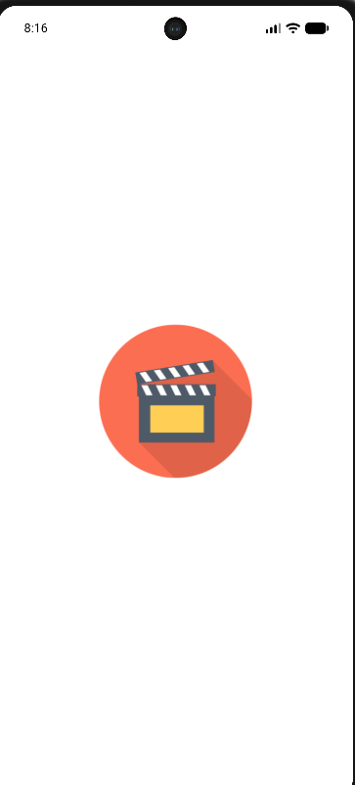
Рисунок 3. Экран загрузки приложения с иконкой
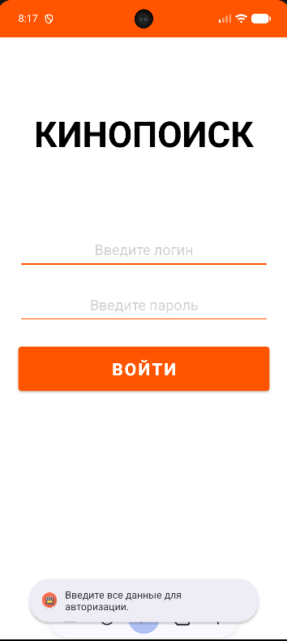
Рисунок 4. Экран авторизации с сообщением при пустом вводе
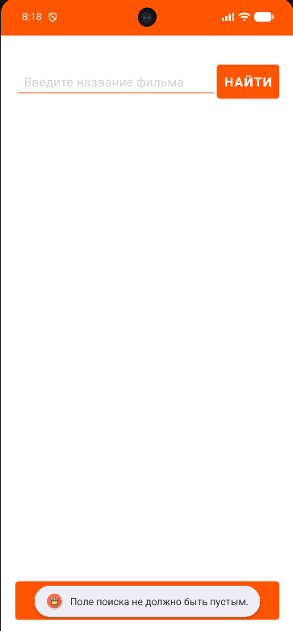
Рисунок 5. Экран поиска с сообщением при пустом вводе
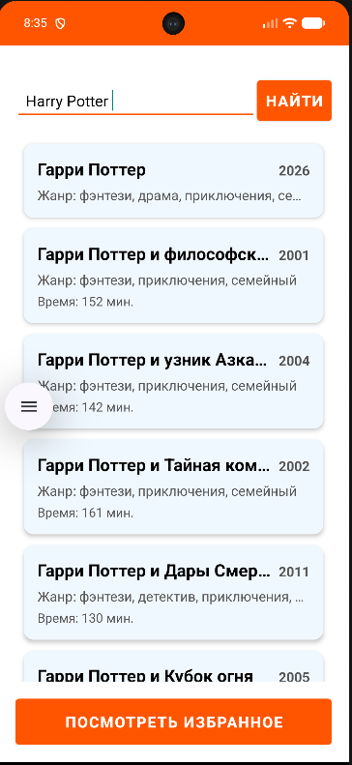
Рисунок 6. Экран поиска с результатом запроса
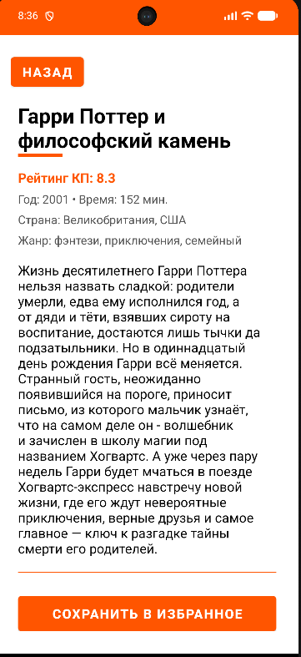
Рисунок 7. Экран вывода полной информации о фильме не в избранных
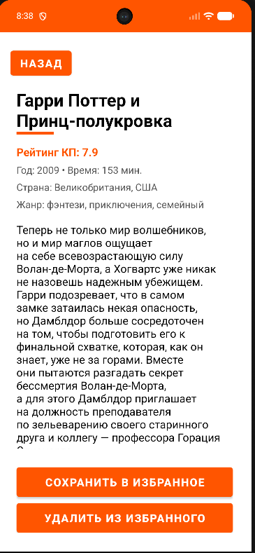
Рисунок 8. Экран вывода полной информации о фильме в избранных
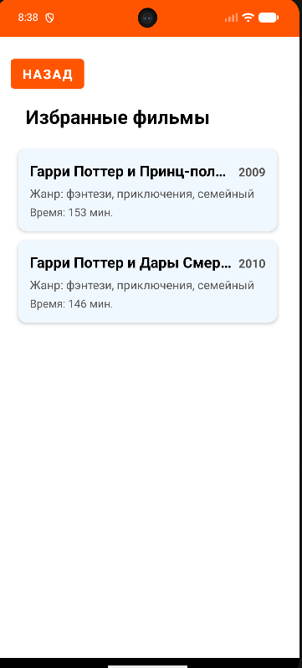
Рисунок 9. Экран избранных фильмов

